ÉPREUVE SPÉCIFIQUE - FILIÈRE TSI
PHYSIQUE - CHIMIE
Mercredi 2 mai : 8 h-12 h
N.B. : le candidat attachera la plus grande importance à la clarté, à la précision et à la concision de la rédaction. Si un candidat est amené à repérer ce qui peut lui sembler être une erreur d'énoncé, il le signalera sur sa copie et devra poursuivre sa composition en expliquant les raisons des initiatives qu'il a été amené à prendre.
Les calculatrices sont interdites
Le sujet est composé de trois problèmes indépendants. Chaque problème est constitué de parties indépendantes.
Conseils aux candidats
Lorsqu'un résultat est fourni par l'énoncé, la démarche scientifique adoptée par le candidat et les calculs menant au résultat seront examinés avec une grande attention. Les points seront attribués uniquement pour des justifications et des calculs précis et détaillés.
Les calculatrices étant interdites, une attention particulière sera portée à la réalisation des applications numériques. Au début de chaque problème, des aides au calcul sont fournies au candidat si nécessaire.
Le premier problème aborde la thématique du transport de l'électricité. L'étude documentaire proposée invite à une analyse sur l'architecture du réseau électrique en France. S'ensuit l'étude d'un transformateur torique.
Le deuxième problème concerne la problématique du stockage de l'électricité et envisage l'utilisation d'acide formique comme carburant pour pile à combustible.
Enfin, le troisième problème porte sur les systèmes électroniques instables que sont les oscillateurs.
PROBLÈME 1 Le transport de l'électricité en France
Les parties I et II sont indépendantes et peuvent être traitées séparément.
Aide au calcul
$$\frac{25}{7}≈3,6$$ | $$3,6⋅26≈94$$ | $$\frac{7,2}{4}=1,8$$ | $$2,5^{2}=6,25$$
 | $$\frac{26}{3,6}≈7,2$$ | $$\frac{94}{4}≈24$$ | $$\frac{10}{7}≈1,4$$

Partie I - Architecture du réseau électrique français
Les producteurs et les transporteurs regroupent l'ensemble des moyens mis en œuvre pour produire et acheminer l'électricité jusqu'aux consommateurs. Les trois documents présentés ci-après sont extraits du site internet de la Commission de la Régulation de l’Energie (www.cre.fr) et du Réseau de Transport d'Electricité RTE (www.rte-france.com). Vous pouvez vous référer à ces documents pour étayer vos réponses.
Document 1 - Production d'électricité en France
En France, la production d'électricité met en œuvre différentes technologies complémentaires qui se répartissent de la manière suivante sur une année :
Énergie produite
TWh
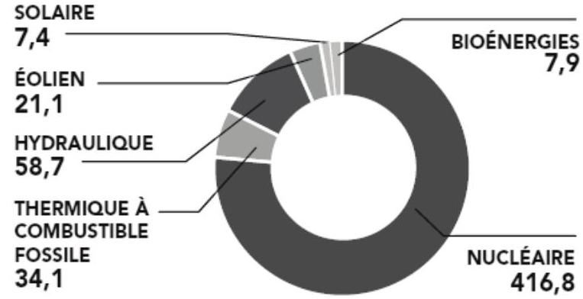
RTE ajuste à tout moment les volumes de production aux besoins en électricité des consommateurs. Il s'assure que les programmes de production prévus par les différents fournisseurs d'électricité permettent de satisfaire la consommation totale.
Document 2 - Transport de l'électricité
L'électricité doit être produite et transportée en temps réel jusqu'aux lieux de consommation. Le transport se fait sur un réseau à Très Haute Tension (THT : $225kV/440kV$ ) et à Haute Tension (HT: $63kV/90kV$ ). L'électricité est ainsi acheminée sur de longues distances et avec un minimum de pertes.
Document 3 - Interconnexions électriques entre réseaux européens
L'interconnexion entre réseaux de transport d'électricité européens permet une assistance mutuelle entre pays voisins en cas de défaillance et de mutualiser les moyens de production pour répondre à moindre coût aux besoins de l'ensemble de la zone. Ce foisonnement de réseaux renforce la sécurité d'approvisionnement.
I. 1 - De la production à la consommation
Q1. Quels sont les principaux moyens de production d'électricité en France aujourd'hui ?
Q2. Quelle est la principale limitation technologique expliquant que l'on doit garantir un équilibre entre production et consommation à tout instant ?
Q3. Quel est le nom des pertes que l'on évite en transportant l'électricité en haute tension ?
Q4. En cas de surproduction d'électricité sur le territoire français, que peut-on faire de l'électricité produite en surplus ?
I. 2 - Rendement du transport électrique
Nous allons maintenant illustrer l'intérêt du transport électrique à haute tension. On cherche à quantifier les pertes Joule occasionnées lors du transport d'une puissance électrique $P$ de 100 MW , fournie par le poste de distribution, sur une distance $l=100$ kilomètres de ligne électrique, que l'on considèrera comme purement résistive.
Q5. Déterminer les courants de ligne $I_{1}$ et $I_{2}$ pour des tensions respectives $U_{1}$ de 400 kV et $U_{2}$ de 100 kV .
Q6. La densité de courant dans les câbles de transport, notée $J$, est de $0,7 A⋅{ mm}^{−2}$. Déterminer la section $S_{1}$ nécessaire pour un transport en 400 kV , ainsi que la section $S_{2}$ pour un transport en 100 kV .
Q7. Le matériau utilisé pour les câbles de transport est un alliage d'aluminium, préféré au cuivre pour sa légèreté et son moindre coût. La résistivité de ce matériau est $ρ={26.10}^{−3}Ω.{mm}^{2}.m^{−1}$. Déterminer alors la résistance électrique de chaque ligne de transport que l'on notera $R_{1}$ et $R_{2}$.
Q8. Pour les deux tensions envisagées, déterminer les pertes Joule en ligne notées respectivement $P_{J1}$ et $P_{J2}$.
Le rendement $η$ du transport d'électricité est défini comme le rapport entre la puissance utile disponible après transport sur la ligne et la puissance fournie par le poste de distribution.
Q9. Calculer alors le rendement $η$ du transport d'électricité dans les deux cas. Un schéma peut étayer votre raisonnement. Conclure.
Partie II - Transformateur torique
On étudie à présent un modèle simplifié de transformateur schématisé en figure 1. Il est constitué d'un matériau magnétique torique d'axe (Oz) à section carrée de côté $a$ et de rayon intérieur $R$. On suppose que le milieu magnétique est parfait. L'espace est rapporté à la base cylindrique ( $\vec{e_{r}};\vec{e_{θ}};\vec{e_{z}}$ ) illustrée pour un point M quelconque sur le schéma.
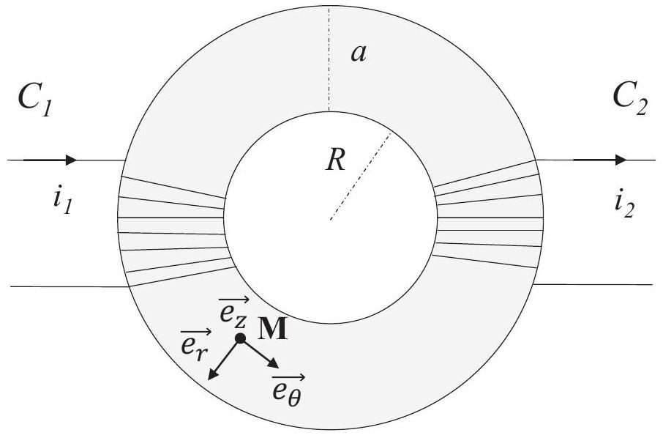
Figure 1 - Vue de dessus du transformateur
Le bobinage dit «primaire» noté $C_{l}$ est enroulé en $N_{1}$ spires autour de ce tore. Il est parcouru par un courant d'intensité $i_{1}$. Le bobinage dit «secondaire» noté $C_{2}$ est, de la même manière, enroulé en $N_{2}$ spires autour de ce tore et est parcouru par un courant d'intensité $i_{2}$. On notera $μ_{0}$ la perméabilité magnétique du vide : $μ_{0}=4π⋅{10}^{−7}H.m^{−1}$.
Q10. Justifier soigneusement que le champ magnétique $\vec{B_{1}}$ créé à l'intérieur du tore par le courant circulant dans $C_{l}$ est de la forme :
$$\vec{B_{1}}(r,θ,z)=B_{1}(r)\vec{e_{θ}}.$$
Q11. En appliquant le théorème d'Ampère à un contour $Γ$ soigneusement précisé, démontrer que le champ magnétique $\vec{B_{1}}$ créé par le circuit $C_{l}$ en tout point à l'intérieur du tore est donné par :
$$\vec{B_{1}}=\frac{μ_{0}N_{1}i_{1}}{2πr}\vec{e_{θ}}.$$
Q12. Établir l'expression du flux magnétique $φ$ du champ magnétique $\vec{B_{1}}$ à travers une spire du circuit $C_{1}$.
Q13. En déduire le flux total $ϕ$ au travers des $N_{1}$ spires du circuit $C_{l}$.
Q14. Rappeler la définition de l'inductance propre $L$ (ou coefficient d'auto-inductance).
Q15. En déduire que l'inductance propre $L_{1}$ du circuit $C_{1}$ est donnée par :
$$L_{1}=N_{1}^{2}\frac{aμ_{0}}{2π}ln⁡\left(\frac{R+a}{R}\right).$$
Q16. Quelle est alors l'expression de l'inductance propre $L_{2}$ du circuit $C_{2}$ ?
Q17. Rappeler la définition du coefficient de mutuelle inductance $M$.
Q18. Démontrer que ce coefficient $M$ est donné par :
$$M=N_{1}N_{2}\frac{aμ_{0}}{2π}ln⁡\left(\frac{R+a}{R}\right).$$
Q19. La résistance des bobinages étant négligée, exprimer la tension $u_{1}$ aux bornes du primaire en fonction des dérivées par rapport au temps de $i_{1}$ et $i_{2}$ et des coefficients $L_{1}$ et $M$.
Q20. Faire de même pour la tension $u_{2}$ aux bornes du secondaire en fonction des dérivées par rapport au temps de $i_{1}$ et $i_{2}$ et des coefficients $L_{2}$ et $M$.
Q21. En déduire que l'on a la relation suivante :
$$u_{1}=\frac{L_{1}}{M}u_{2}+\frac{M^{2}−L_{1}L_{2}}{M}\frac{di_{2}}{dt}.$$
Q22. Prouver que cette relation se simplifie pour faire apparaître ce que l'on appelle le rapport de transformation, défini comme le rapport des tensions du secondaire et du primaire :
$$\frac{u_{2}}{u_{1}}=\frac{N_{2}}{N_{1}}.$$
Q23. Expliquer alors comment les transformateurs constituent des éléments centraux de la chaîne de transport de l'électricité.
Q24. Que peut-on dire du rendement en puissance entre primaire et secondaire ?
Q25. Le fonctionnement d'un transformateur est-il possible pour des signaux continus? Justifier votre réponse.
Q26. Quel peut être l'intérêt d'utiliser un transformateur si les circuits primaire et secondaire comportent le même nombre de spires ?
Q27. Technologiquement, les matériaux magnétiques des transformateurs sont réalisés en accolant des feuillets en acier. Quel type de pertes cherche-t-on ainsi à éviter?
PROBLÈME 2
Le stockage de l'électricité
Les parties I à IV sont indépendantes et peuvent être traitées séparément.
Aide au calcul
$$\frac{20}{12}≈1,7$$ | $$72⋅12=864$$ | $$8,3⋅0,6≈5$$ | $$\frac{122}{46}≈2,65$$ | $$\frac{256}{0,7}≈366$$ | $$9,65⋅1,1≈10,6$$
 | $$\frac{72}{12}=6$$ | $$\frac{8,3}{0,6}≈14$$ | $$\frac{46}{1,22}≈37,7$$ | $$256⋅0,7≈179$$ | $$\frac{9,65}{1,1}≈9$$
$$\frac{12}{20}=0,6$$ | $$\frac{12}{72}≈0,17$$ | $$\frac{0,6}{8,3}≈0,07$$ | $$1,22⋅46≈56$$ | $$\frac{20}{18}≈1,1$$ | $$\frac{1,1}{9,65}≈0,11$$

Partie I - Définition du cahier des charges
On estime à 20 kW la puissance nécessaire pour faire rouler une voiture sur route plate par vent nul. On souhaite comparer différents moyens permettant d'utiliser cette voiture pendant une heure.
Voici quelques données techniques :
- énergie massique du carburant sans plomb 98 : $W_{1}=12,3 kW.h^{2}{ kg}^{−1}$;
- constante des gaz parfaits $R=8,3 J⋅{ K}^{−1}⋅{ mol}^{−1}$;
- pression ambiante : $P_{0}=1bar={10}^{5} Pa$;
- température ambiante : $θ_{0}={25}^{∘}C$;
- masse molaire de l'hydrogène $H:M_{H}=1,0 g⋅{ mol}^{−1}$.
Q28. Calculer l'énergie nécessaire pour assurer ce trajet d'une heure en watt.heures (W.h) puis en joules.
Q29. Calculer la masse $m_{1}$ de carburant sans plomb 98 nécessaire.
En menant le même raisonnement, on peut prouver qu'il faudrait installer une batterie lithium-ion pesant $m_{2}=160 kg$ ou stocker $m_{3}=0,600 kg$ de dihydrogène pour alimenter une pile à combustible.
Q30. Le dihydrogène étant considéré comme un gaz parfait, quel volume occuperait une telle quantité de dihydrogène s'il était stocké à pression et température ambiantes ?
Q31. Dans le but d'assurer l'autonomie des voitures dans un avenir proche :
- à quelle condition peut-on envisager de remplacer les carburants fossiles par des batteries ?
- à quelle condition peut-on envisager de remplacer les carburants fossiles par des piles à combustible?
Partie II - Problématique du stockage
Pour pallier le problème identifié en partie $I$, des études s'intéressent à l'acide méthanoïque comme carburant potentiel pour des piles à combustible. L'acide méthanoïque de formule $HCOOH$ est naturellement sécrété par des fourmis, d'où son nom usuel d'acide formique.
On donne les masses molaires $M$, les numéros atomiques $Z$ et les nombres de masse $A$ des atomes suivants :
- Pour l'hydrogène $H:M_{H}=1,0 g⋅{ mol}^{−1},Z_{H}=1,A_{H}=1$;
- Pour l'oxygène $O:M_{O}=16,0 g⋅{ mol}^{−1},Z_{O}=8,A_{O}=16$;
- Pour le carbone $C$ : $M_{C}=12,0 g.{mol}^{−1},Z_{C}=6,A_{C}=12$.
Q32. Donner la représentation de Lewis de l'acide méthanoïque en précisant les règles utilisées.
Pour une solution aqueuse d'acide formique de concentration initiale ${10}^{−2}$ mol. $L^{−1}$, la mesure du $pH$ à l'équilibre donne $pH=2,9$.
Q33. D'après ces données, l'acide formique est-il un acide fort ou un acide faible ? Justifier précisément votre réponse.
Dans la suite de cette partie, le candidat pourra se référer au document 4, d'après le communiqué de presse de l'Ecole Polytechnique Fédérale de Lausanne (EPFL) du 30 novembre 2010.
Document 4-De l'acide formique au dihydrogène
Le dihydrogène est souvent désigné comme le futur remplaçant des carburants fossiles. Il est facilement produit à partir d'énergie électrique. Écologique et performant, il n'en présente pas moins de nombreux inconvénients. Extrêmement inflammable, il doit être stocké dans d'encombrantes bouteilles pressurisées, autant d'obstacles à son utilisation, que les scientifiques de l'EPFL et leurs confrères du Leibniz-Institut für Katalyse ont levés, en stockant le dihydrogène sous la forme d'acide formique. Grâce à un catalyseur et au $CO_{2}$ présent dans l'atmosphère, les scientifiques ont transformé le dihydrogène en acide formique.
Plutôt qu'une lourde bouteille de fonte remplie de dihydrogène sous pression, ils obtiennent ainsi une substance très peu inflammable et liquide à température ambiante. Une solution pour accumuler l'énergie des sources renouvelables comme le solaire ou l'éolien, ou alimenter la voiture de demain. En novembre 2010, seconde étape. Les laboratoires sont parvenus à provoquer le phénomène inverse : par le biais d'une catalyse, l'acide formique retourne de manière totale à l'état de $CO_{2}$ et de dihydrogène, lequel peut ensuite être transformé en énergie électrique. Un prototype fonctionnel, peu encombrant et d'une puissance de deux kilowatts est d'ores et déjà au point. [...] Autre avantage par rapport au stockage conventionnel, le procédé permet de stocker presque le double d'énergie à volume égal. En effet, un litre d'acide formique peut libérer par une transformation chimique plus de 53 grammes de dihydrogène contre à peine 28 grammes pour un même volume de dihydrogène pur pressurisé à 350 bars.
On donne :
- densité de l'acide formique par rapport à l'eau : $d=1,22$;
- masse volumique de l'eau liquide : $μ_{eau}=1,0⋅{10}^{3} kg⋅{ m}^{−3}$.
Q34. Donner deux avantages que revêt l'utilisation de l'acide formique en tant que combustible plutôt que le dihydrogène.
Q35. Établir l'équation chimique permettant de créer du dihydrogène à partir de l'acide formique.
Q36. En déduire que l'affirmation du texte « un litre d'acide formique peut libérer par une transformation chimique plus de 53 grammes de dihydrogène » est vérifiée.
Q37. Le projet de recherche envisage de réduire dans un premier temps le dioxyde de carbone en acide formique grâce à l'énergie électrique fournie par des panneaux solaires, puis dans un second temps d'utiliser une pile à combustible à acide formique pour obtenir de l'électricité. Commenter l'intérêt de chacune de ces deux opérations.
Partie III - Chimie du stockage
Le diagramme potentiel-pH présenté en figure 2 positionne les domaines de prédominances des espèces suivantes : le dioxyde de carbone ${CO}_{2}$, l'acide formique HCOOH et enfin l'ion méthanoate ${HCOO}^{−}$. En pointillés sont repérées les frontières correspondant aux couples oxydant-réducteur de l'eau. On prendra à une température de 298 K : $\frac{RT}{F}ln⁡(10)=0,06 V$.
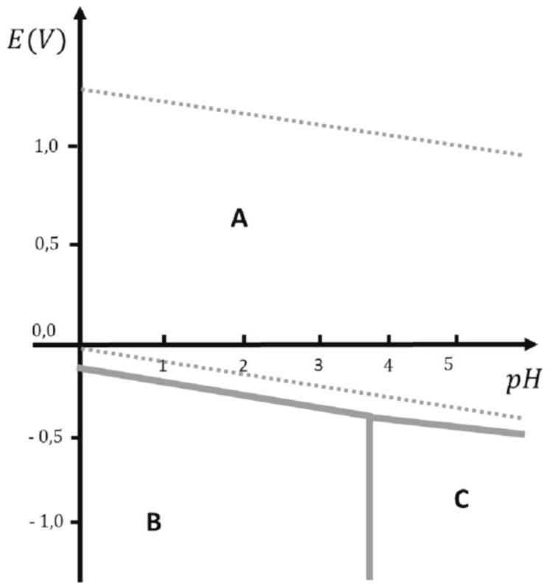
Figure 2 - Diagramme potentiel-pH de l'acide formique
Il est établi avec les conventions suivantes :
- concentration en espèce dissoute : $C_{t}={10}^{−2}{mol.L}^{−1}$;
- pression partielle des gaz: $P_{gaz}=P^{0}=1$ bar.
Q38. Affecter les espèces dans les domaines repérés $A,B$ et $C$ en détaillant votre raisonnement.
Q39. Déterminer le $pKa$ du couple acide base $HCOOH/{HCOO}^{−}$. Justifier votre réponse.
Q40. Déterminer la pente à la frontière entre les espèces $A$ et $B$.
Q41. Quelle est la réaction attendue pour une solution aqueuse d'acide formique de $pH=2,9$ ?
Partie IV - Pile à combustible
Le dihydrogène peut être utilisé en tant que combustible dans une pile à hydrogène selon une réaction d'oxydo-réduction. Les deux réactifs sont le dihydrogène et le dioxygène présent dans l'air. Les couples d'oxydo-réduction mis en jeu sont ceux de l'eau: $O_{2(g)}/H_{2}O_{(l)}$ et $H_{(aq)}^{+}/H_{2(g)}$ (ou $H_{3}O_{(aq)}^{+}/H_{2(g)}$ ). Pour mettre en œuvre cette réaction, on dispose de deux électrodes, l'anode et la cathode, séparées par un électrolyte. La réaction est favorisée par la présence d'un catalyseur dont on ne mentionnera plus la présence par la suite. La pile débite dans une charge résistive modélisée par une résistance $R$.
Q42. Écrire les demi-équations électroniques relatives au fonctionnement de la pile.
Q43. En déduire l'équation de la réaction ayant lieu lorsque la pile débite.
Q44. Recopier et compléter le schéma de la pile à hydrogène présenté en figure $3$ en repérant les espèces en présence à l'anode et à la cathode. Indiquer le sens conventionnel du courant électrique $I$ et le sens de circulation des porteurs de charges. Indiquer les polarités des électrodes.
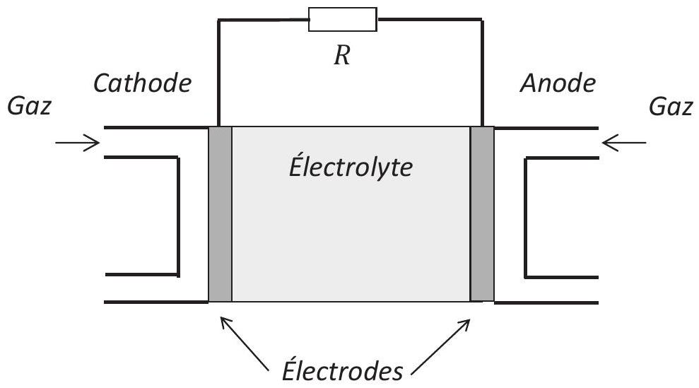
Figure 3 - Pile à combustible débitant sur une résistance $R$
Q45. Quelle est l'utilité de l'électrolyte ?
On estime à 500 moles la quantité de matière de dihydrogène nécessaire pour faire rouler une voiture sur une distance de 100 kilomètres.
Q46. Quelle est la quantité de matière de porteurs de charge $n_{e}$ - nécessaire pour parcourir 100 kilomètres?
Q47. Quelle est la charge électrique $Q$ libérée par ces porteurs de charge ? On donne le nombre de Faraday $F=96500C⋅{mol}^{−1}$.
Q48. En réalité, la pile à hydrogène est constituée de 256 cellules câblées en série, délivrant une tension de $0,7 V$ chacune. Elle développe par ailleurs une puissance totale de 20 kW . Déterminer le temps nécessaire pour parcourir la distance désirée de 100 kilomètres. Votre démarche sera clairement exposée.
Q49. Calculer la vitesse en $km/h$ du véhicule équipé d'une telle pile à hydrogène. Conclure sur les améliorations à apporter à ce projet pour voir les voitures rouler à l'acide formique.
PROBLÈME 3
Oscillateurs en électronique
Nous nous intéressons dans ce problème aux oscillateurs, systèmes électroniques au cœur de très nombreux objets qui nous entourent au quotidien : montre, voiture, radio, ordinateur, etc... Quelle que soit l'application, l'objectif d'un oscillateur est le même : générer un signal de période stable, de caractéristiques spectrales choisies, sans aucun signal d'entrée. Deux réalisations sont proposées dans ce problème : en première partie, un oscillateur quasi-sinusoïdal et en seconde partie un oscillateur à relaxation.
Les deux parties sont indépendantes et peuvent être traitées séparément.
Partie I - Réalisation d'un oscillateur quasi-sinusoïdal
Il est parfois intéressant d'avoir des systèmes électroniques instables, notamment en électronique, pour pouvoir réaliser des oscillateurs. On rappelle que ce type de structure peut être réalisé en associant un amplificateur et un filtre comme présenté en figure 4.
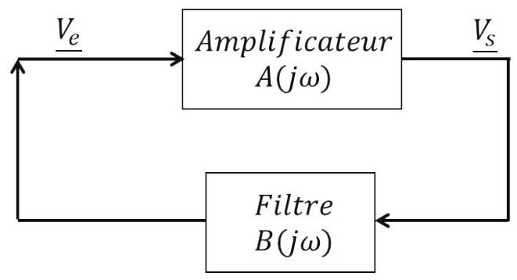
Figure 4 - Structure d'un oscillateur
Nous étudions dans cette partie l'oscillateur à filtre de Wien (figure 5).
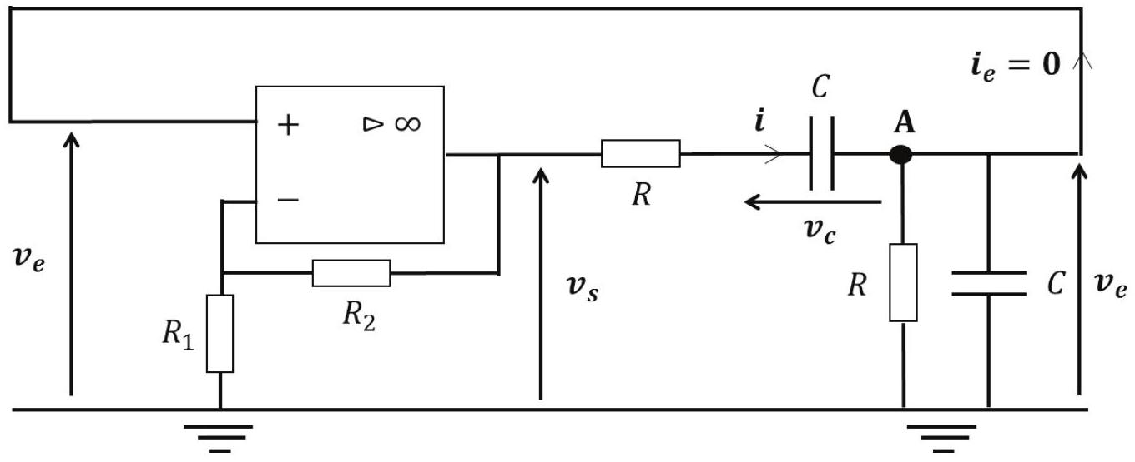
Figure 5 - Schéma électrique de l'oscillateur à filtre de Wien
I. 1 - Généralités
Q50. Reproduire le schéma sur votre copie et identifier la partie amplificatrice ainsi que la partie filtre de cet oscillateur.
Q51. Justifier pourquoi le courant noté $i_{e}$ sur le schéma peut être considéré comme nul dans la suite de l'étude.
I. 2 - Étude du filtre de Wien
Q52. Quelle est la relation entre la dérivée de la tension $v_{c}$ aux bornes du condensateur par rapport au temps et le courant $i$ le traversant? Cette équation sera nommée «E1» sur votre copie.
Q53. Par une loi des nœuds au point A , exprimer le courant $i$ en fonction de la tension $v_{e}$ et de sa dérivée par rapport au temps. Cette équation sera nommée «E2» sur votre copie.
Q54. Par une loi des mailles, exprimer la tension $v_{s}$ en fonction de $v_{e},R,i$ et $v_{c}$. Cette équation sera numérotée «E3» sur votre copie.
Q55. En utilisant les équations $E1$ et $E2$, montrer que l'on obtient l'expression suivante en précisant l'expression de la constante de temps $τ$ :
$$\frac{dv_{s}}{dt}=τ\frac{d^{2}v_{e}}{dt^{2}}+3\frac{dv_{e}}{dt}+\frac{v_{e}}{τ}$$
I. 3 - Amplificateur
Q56. En étudiant le fonctionnement de l'amplificateur linéaire intégré présent dans le schéma de la figure 5 page 9, en déduire la valeur de l'amplification $A=\frac{v_{s}}{v_{e}}$ en fonction des résistances $R_{1}$ et $R_{2}$.
I. 4 - Conditions d'oscillation
Q57. Montrer que l'on obtient l'équation différentielle suivante vérifiée par la tension $v_{s}$ en fonction de $τ$ et de l'amplification $A$ :
$$τ^{2}\frac{d^{2}v_{s}}{dt^{2}}+τ(3−A)\frac{dv_{s}}{dt}+v_{s}=0$$
Q58. Par analyse de cette équation, quelle condition doit-on satisfaire pour obtenir une oscillation harmonique ? Une analogie avec la mécanique peut guider votre raisonnement si nécessaire.
Q59. Quelle est alors la fréquence d'oscillation que l'on notera $f_{0}$ ?
Q60. D'où provient l'énergie nécessaire pour garantir l'oscillation?
I. 5 - Qualité du signal fourni
Nous nous intéressons à présent à la qualité du signal fourni par cet oscillateur. En figures 6 et 7 sont présentées l'allure temporelle de la tension $v_{e}$ ainsi que sa décomposition spectrale.
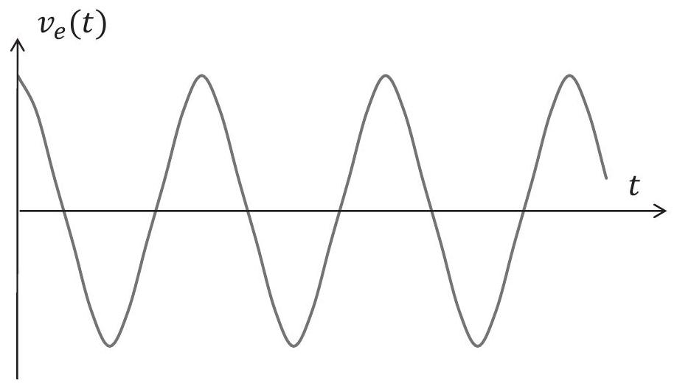
Figure 6 - Allure temporelle de la tension $v_{e}$
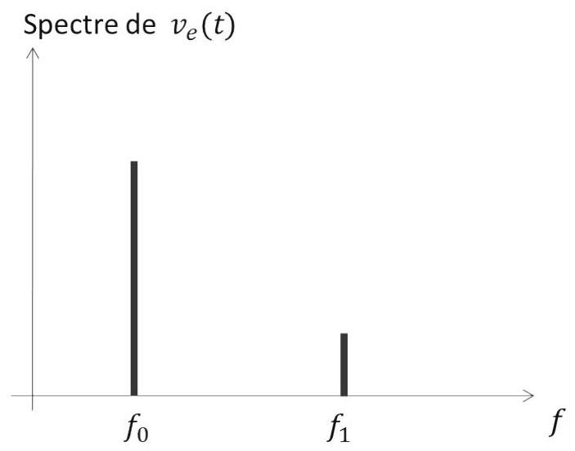
Figure 7 - Décomposition spectrale de la tension $v_{e}$
Q61. Peut-on considérer le signal fourni comme sinusoïdal ? Justifier.
Q62. On donne les fréquences $f_{0}=1kHz$ et $f_{1}=10kHz$. Comment pourrait-on améliorer la qualité de la tension $v_{e}$ ? Une approche pratique est attendue en précisant les valeurs caractéristiques du dispositif mis en œuvre.
Partie II - Oscillateur à relaxation
Si l'on cherche à réaliser un signal d'horloge, il n'est pas nécessaire d'obtenir un signal sinusoïdal. On peut alors utiliser la structure de l'oscillateur à relaxation présentée en figure 8.
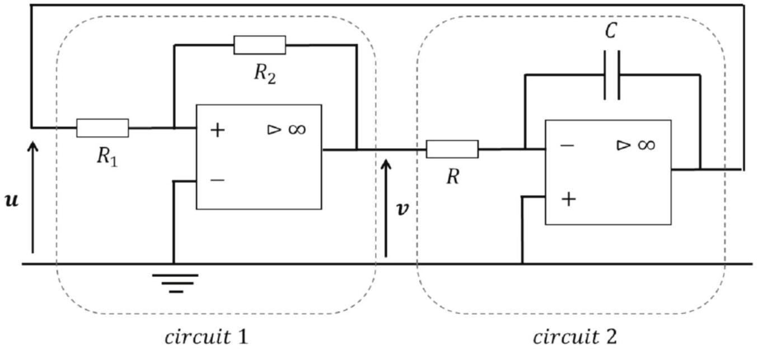
Figure 8 - Oscillateur à relaxation
On considère les amplificateurs linéaires intégrés idéaux (ALI idéaux) et on note $+V_{\text{sat }}$ et $−V_{\text{sat }}$ leurs tensions de saturation. À $t=0 s$, on suppose que la tension $v$ vaut $+V_{\text{sat }}$ et que la tension $u$ est nulle.
Tout d'abord, nous nous intéressons au circuit 1 .
Q63. Préciser, en le justifiant, le mode de fonctionnement de l'ALI idéal. Quelles sont les valeurs que peut prendre la sortie $v$ ?
Pour quelle valeur de la tension d'entrée $u$, notée $u_{\text{seuilı }}$, la tension de sortie $v$ bascule-t-elle de $+V_{\text{sat }}$ à $−V_{\text{sat }}$ ?
On admet que la tension de sortie $v$ bascule de $−V_{\text{sat }}$ à $+V_{\text{sat }}$ pour une valeur de tension $u_{\text{seuil2 }}$ telle que $u_{\text{seuil2 }}=−u_{\text{seuil1 }}$.
Q64. Tracer la tension $v$ en fonction de la tension $u$ en annotant soigneusement le tracé.
Le circuit 2 est un montage intégrateur inverseur. On admet la relation entrée-sortie suivante :
$$\frac{du}{dt}=−\frac{v}{RC}.$$
Q65. Si la tension $v$ est constante et vaut $+V_{\text{sat }}$, quelle est l'allure du signal d'entrée $u$ ?
Étudions à présent le montage complet. Les chronogrammes des tensions $u$ et $v$ sont donnés en figure 9 .
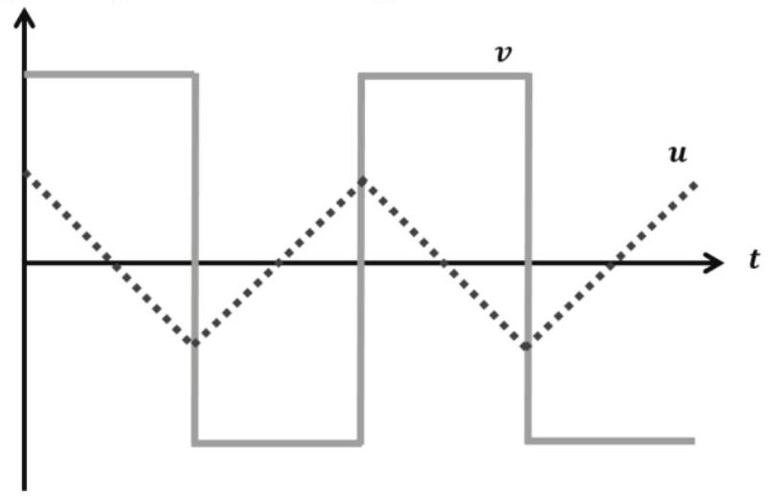
Figure 9 - Allures temporelles des signaux issus de l'oscillateur à relaxation
Q66. Exprimer la fréquence $f$ de la tension $u$ en fonction de $R_{1},R_{2},R$ et $C$.
On souhaite obtenir un signal triangulaire d'amplitude $V_{\text{max }}=2 V$ et de fréquence $f=1kHz$. On alimente les ALI en $\overset{+}{−}15 V$, ainsi $V_{\text{sat }}=15 V$. On impose d'utiliser les résistances $R$ et $R_{2}$ telles que $R=R_{2}=1000Ω$.
Q67. Déterminer les valeurs de la résistance $R_{1}$ et du condensateur $C$ pour répondre au cahier des charges.
Q68. Quelle caractéristique de l'ALI peut limiter la fréquence de fonctionnement d'un tel montage ?
FIN

